1. Escribir una función que reciba una cadena y devuelva un diccionario con la cantidad de apariciones de cada palabra en la cadena. Por ejemplo, si recibe *"Qué lindo día que hace hoy"* debe devolver: 'que': 2, 'lindo': 1, 'día': 1, 'hace': 1, 'hoy': 1
2. Escribir una función que cuente la cantidad de apariciones de cada carácter en una cadena de texto, y los devuelva en un diccionario.

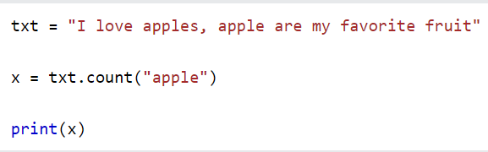

1. Crea un diccionario donde la clave sea el nombre del usuario y el valor sea el teléfono (no es necesario validar). Tendrás que ir pidiendo contactos hasta el usuario diga que no quiere insertar mas. No se podrán meter nombres repetidos.

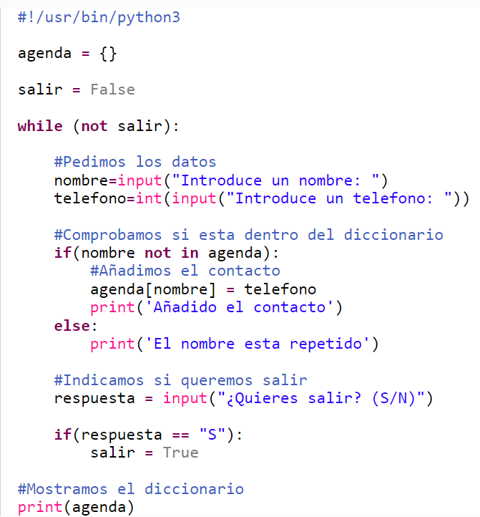

1. **Continuación de la agenda**.

Escribir un programa que vaya solicitando al usuario que ingrese nombres.

1. Si el nombre se encuentra en la agenda (*implementada con un diccionario*), debe mostrar el teléfono y, opcionalmente, permitir modificarlo si no es correcto.
2. Si el nombre no se encuentra, debe permitir ingresar el teléfono correspondiente. El usuario puede utilizar la cadena "*", para salir del programa.